Domaći zadatak
Osnovi istraživanja u političkim naukama
Ukupno bodova: 10

- Operacionalizuj pojam – konzervativizam. Ponuditi definiciju koja je po vašem mišljenju odgovarajuća, odrediti najmanje dvije dimenzije ovog koncepta i za svaku od njih ponuditi po dva indikatora. Za svaki od indikatora navesti tip skale mjerenja (nominalna, ordinalna, intervalna) koja bi bila korišćena za mjerenje.
KONCEPT | KONZERVATIVIZAM
DEFINICIJA
DIMENZIJE
INDIKATOR 1
INDIKATOR 2
SKALA (IND. 1)
SKALA (IND. 2)

- Ponuditi prijmer za svaku od navedenih varijabli i skala mjerenja.

VARIJABLA | SKALA MJERENJA | PRIMJER
Etnička distanca
Kvalitet predavanja
Snaga civilnog sektora
Etnička raznolikost
Bračno stanje
Rasna jednakost
Praćenje medija

- „Prevesti“ dijagram u koherentnu teoriju. Ponuditi teorijsko objašnjenje za prikazane odnose među pojmovima. Obratiti pažnju na ulogu (poziciju) varijable u modelu i interpretirati smjer odnosa sa varijablama koje je okružuju.
Nivo demokratije

(+)
Političko znanje

(+)
Transparentnost

(-)
(-)
Stepen korupcije

Unijeti odgovor:

- Za svaki par navedenih varijabli ponuditi mogući kauzalni mehanizam sa jednom posredujućom varijablom. Ponuditi kratko teorijsko objašnjenje za Vaš odgovor - na koji način pomenuta varijabla/e posreduje/u između nezavisne i zavisne varijable?

NEZAVISNA VARIJABLA | POSREDUJUĆA  VARIJABLA | ZAVISNA  VARIJABLA
Legitimitet vlasti | (Navesti varijablu i objašnjenje) | Stopa kriminala
Stepen religioznosti |  | Ekonomska razvijenost
Etnička raznolikost |  | Autokratski  režim
Izlaznost na izborima |  | Poštovanje ljudskih prava
Snaga civilnog sektora |  | Militarizam

- Interpretirajte numeričke tabele iz postojećih publikacija. Fokusirajte se na ključne informacije: snagu odnosa i smjer odnosa među varijablama.
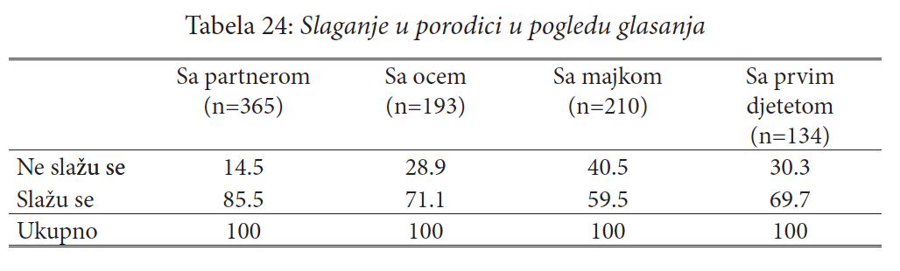
Unijeti odgovor:

- Istraživač, Lizbet Hohe, je željela da utvrdi da li je rad za međunarodnu organizaciju uticao na podršku jedne osobe određenim nadnacionalnim normama. Ako jeste, da li bi se ta veza održala, kontrolišući druge moguće uticaje? Ona je anketirala najviše zvaničnike Evropske komisije o njihovim stavovima prema Evropskoj uniji, a matrica korelacije ispod pokazuje samo mali dio ovih rezultata. Kako biste tumačili ove bivarijatne odnose? Interpretirajte rezultate u kontekstu snage i pravca odnosa među varijablama. Interpretirati isključivo statistički značajne rezultate (obilježene * ili **).

 | Nadnacionalizam | Ideologija | Veličina zemlje | Međunarodno obrazovanje | Radni vijek
Nadnacionalizam | 1 | -0.19 | 0.10 | 0.78* | 0.36**
Ideologija |  | 1 | -0.24** | -0.09 | -0.13
Veličina zemlje |  |  | 1 | -0.17* | 0.23
Int. obrazovanje |  |  |  | 1 | 0.11**
Radni vijek |  |  |  |  | 1
*p < .05.
**p<.01.
Unijeti odgovor:

